

TEKNISK DOKUMENTATION

Webbprojekt: Gränssnittsdesign, Webbserverprogrammering 1 & Webbutveckling 2

Webbprojekt Elevnamn  
Teknikprogrammet, TE   
Vårterminen 2023

Innehållsförteckning

1 Beskrivning 1

2 Design 1

2.1 Skisser/wireframes 1

2.2 Färgschema 1

2.3 Typsnitt 1

2.4 Logotyp 1

2.5 Prototyp 1

3 Fil- och mappstruktur 1

4 Front-end 1

4.1 Skärmbilder 1

4.2 Skärmstorlekar 1

5 Back-end 1

6 Datalagring 1

7 Testresultat 2

7.1 Validering 2

7.2 Tillgänglighet 2

7.3 Kontraster 2

7.4 Prestanda 2

8 Kända problem/buggar 2

# Beskrivning

Det finns mängder med Fantasy Fotboll spel på marknaden där man får äga och hantera sitt eget fotbolls lag. Men en brist på marknaden är Fantasy Hockeyspel, Ett spel för Hockeyälskare som vill ha chansen att få äga sitt eget lag. Jag vill fixa det problemet genom att göra ett spel för hockeyälskare som önskar att det fanns ett spel liknade till fotbollens. Jag tror också att det finns chans att tjäna pengar på denna idé då folk kan vara villiga att betala pengar för att få fler spelpengar och spelare.

# Design

Kolla på grafiska manualen

# Fil- och mappstruktur

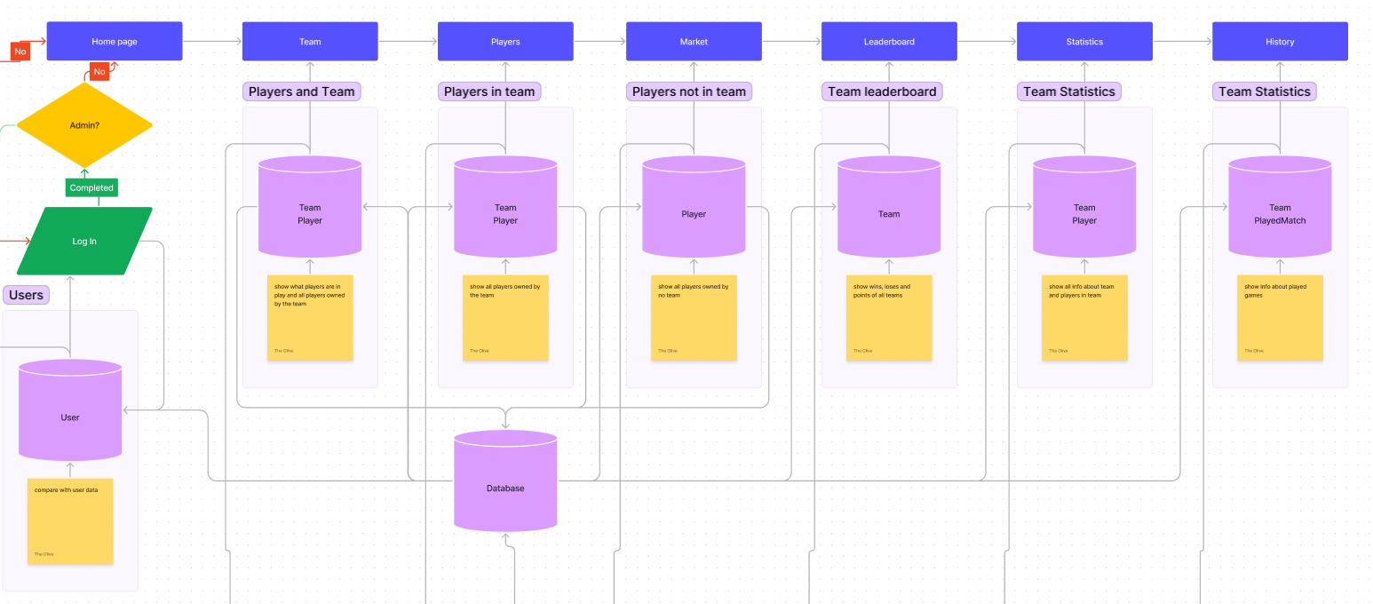

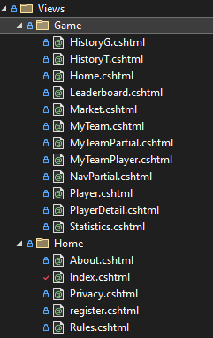



Alla HTML sidor som ligger utanför inloggning finns under Home mappen och Home controllern, alla sidor inom ”spelet” alltså när man är inloggad ligger i Game mappen och Game controllern.

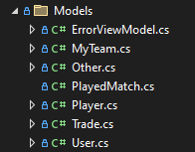

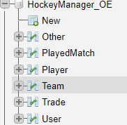

Modellerna är relaterade till tabellerna i Hockey Manager Databasen.

# Front-end

Beskriv de tekniker som används på front-end/klientsidan. Ange och länka till de bibliotek/ramverk/script som används (inklusive versionsnummer).

**Jquery 3.7**

För javascript:

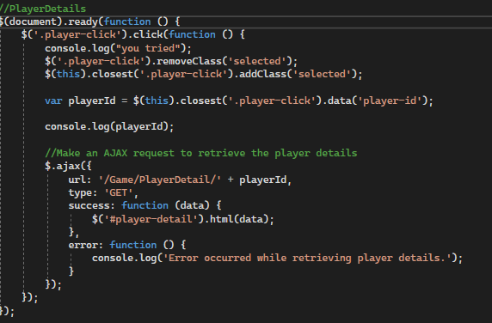

**Fontawesome**

För iconer.

**Google fonts**

För fonter.

**crypto.js 4.0.0**

skulle ha används för att cryptera login data i local storage

**animejs 3.2.1**

används för animationer på index sidan

## Skärmbilder

Klistra in skärmbilder för både stor och liten skärm.

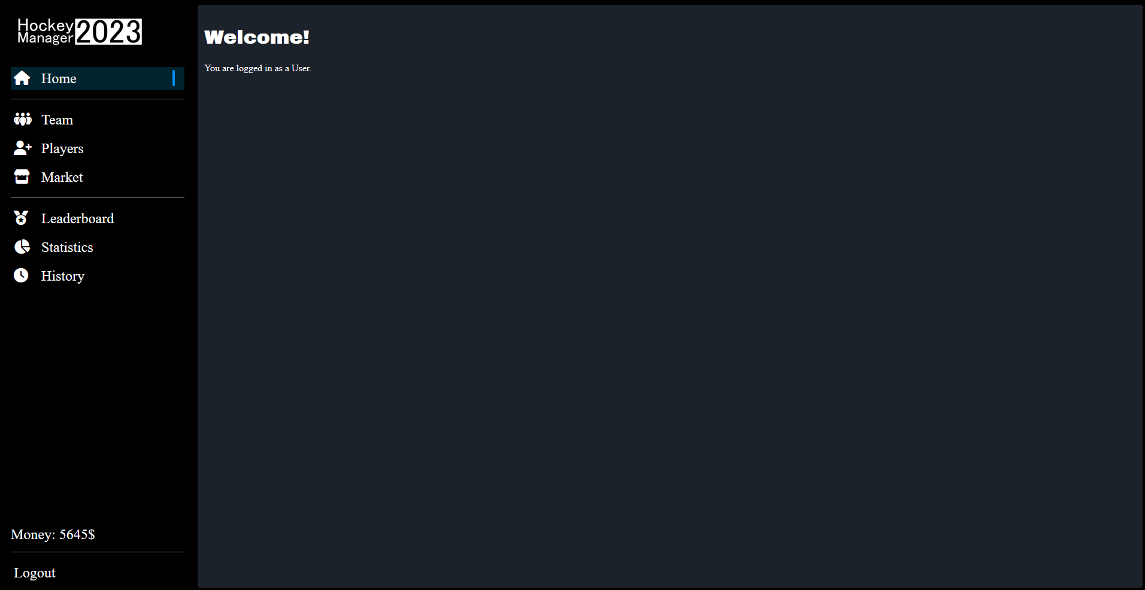

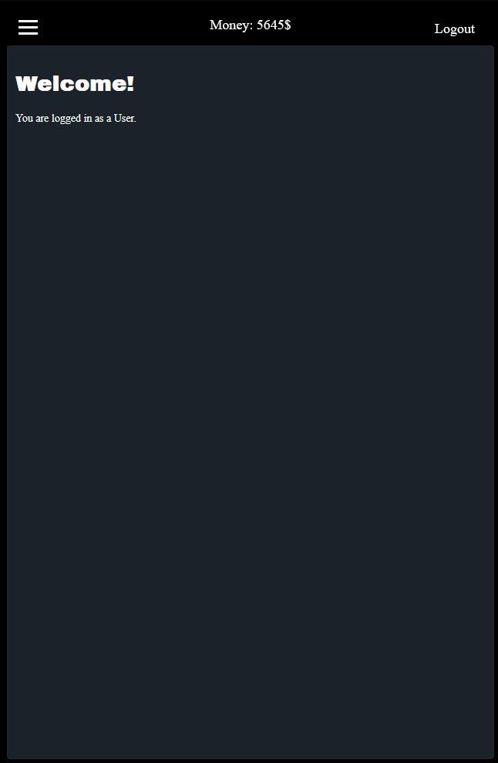

## Skärmstorlekar

Vidd 768px ändras skärmen mest. Dom flesta här är för spelar ikonerna på Team view

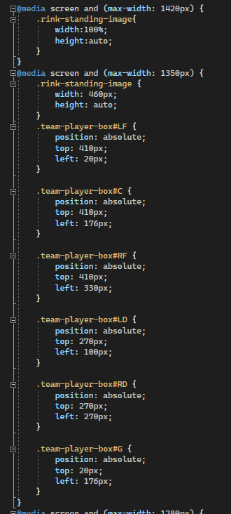

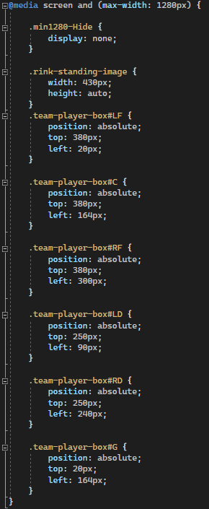

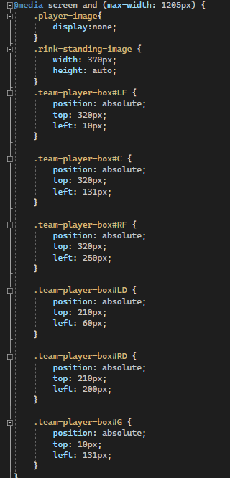 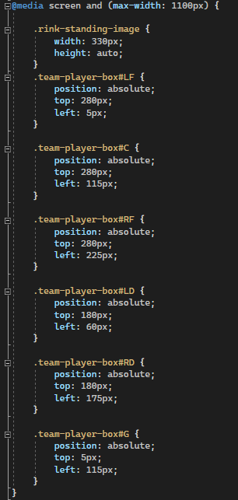

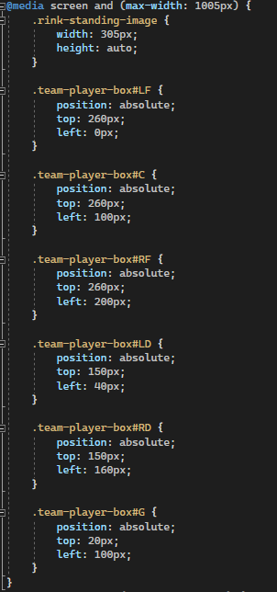 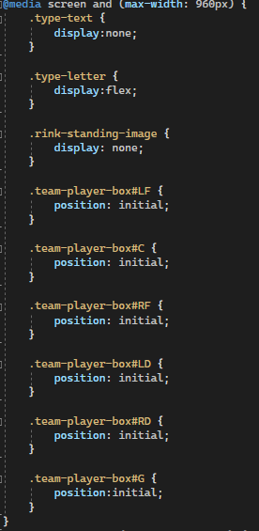

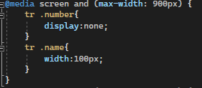 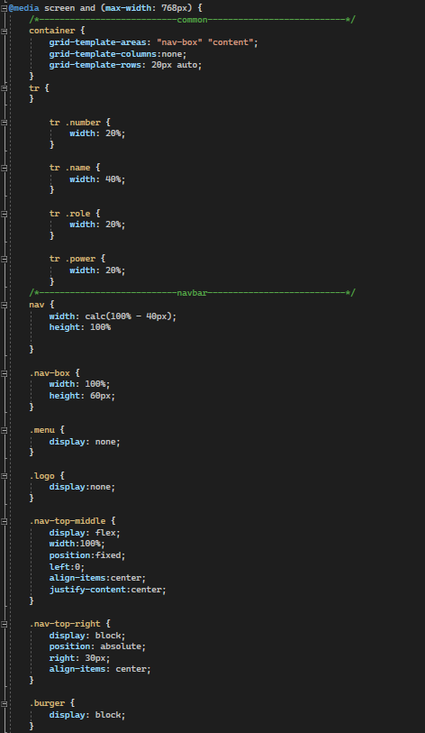 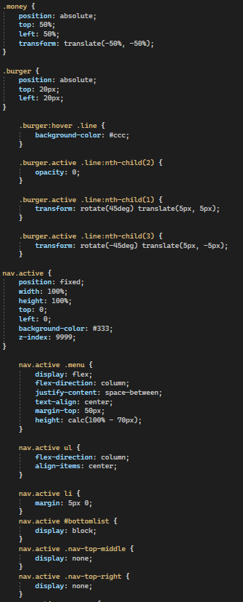 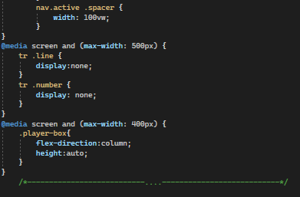

# Back-end

Har använt mig av _Layout för att lada in CSS och JavaScript filer men också andra ändringar jag behöver på hela sidan. Har använt mig mycket av partial views då dom kan ladas in på alla sidor jag behöver utan att jag behöver återanvända kod. Dom har också sin egen del i controllern vilket låter dom lada in egen data oavsett vilken data grundsidan har laddat. Jag har använt det för navboxen då den ska laddas in på varje sida och till PlayerDetail då man har möjlighet att klicka på en spelare för att få mer information och kunna köpa eller sälja spelaren.





# Datalagring

Beskriv vilken data som lagras och på vilket sätt. Om du har en databas bifogar du här en figur över dess struktur. Du kan göra detta i Visual Studio genom att lägga till ett objekt av typen ADO.NET Entity Model, högerklicka på detta och sedan visa diagram. Om du inte läser Webbserverprogrammering 1 kan du ta bort hela denna rubrik (6).

Jag lagrar all info om spelare i Player tabellen, här finns viktig info som tex. Vilket lag dom tillhör med ”TeamID” om det är 0 så tillhör dom inget lag. Du har också vilken roll dom tillhör med ”Role” och deras Power med ”Power” och deras pris med ”Price”.

Team tabellen har viktig information som TeamID vilket länkar spelarna till laget. OwnerID vilket länkar laget till ägaren. Man kan säga att Team är mitten manen som håller ihop allt. Du har också LeftForwardPlayerID osv vilket säger vilka spelare som aktivt spelar i vilken position.

PlayedMatch tabellen har information om spelade matcher typ som vilka lag som spelade i ”HomeTeamID” och ”AwayTeamID” och vilket lag som van. När matchen spelades och hur många mål som gjordes under matchen.

Trade tabellen har information om när en spelare såldes eller köptes vilket vissas i ”Type” med antingen en etta eller en tvåa där ett betyder köp och två betyder såld. Och för hur mycket vilket vissas i "OldPrice” vilket kan jämföras med spelarens nuvarande pris för att få fram: 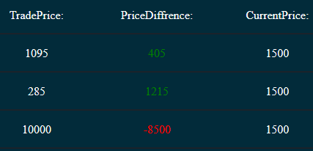

User tabellen har information om användaren som tex mail, lösenord och roll vilket används vid inloggning men också ”Currency” vilket bestämmer hur mycket pengar användaren har.

PlayedMatch:

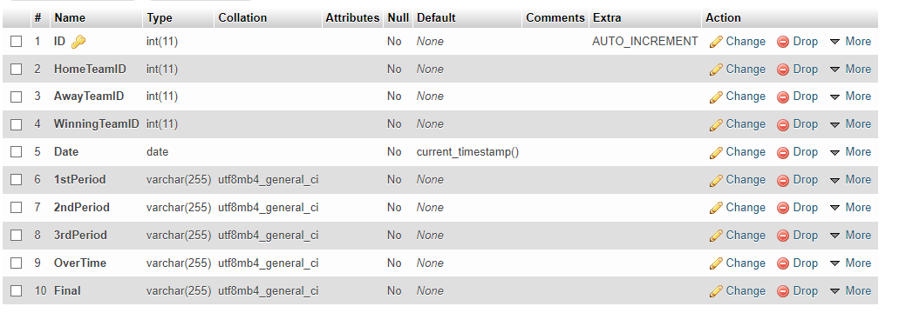

Player:

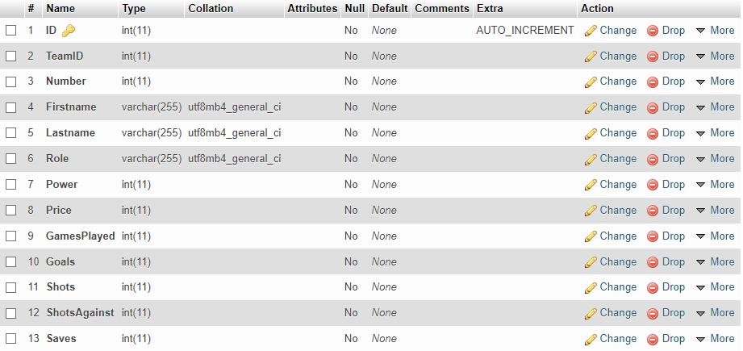

Team:

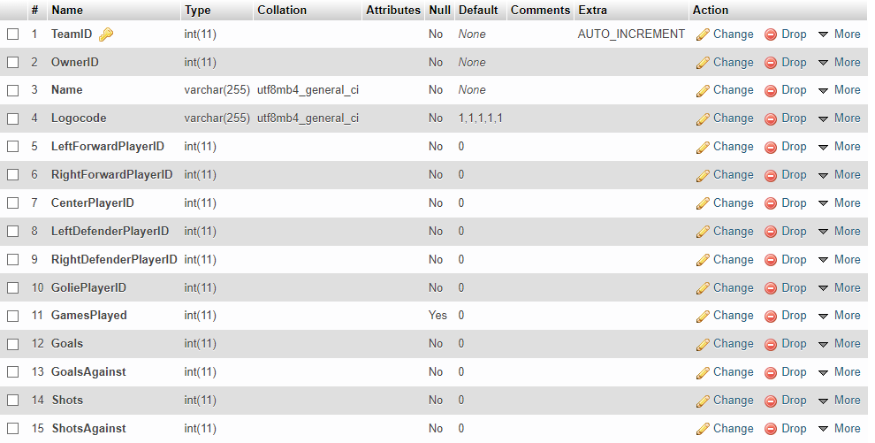

Trade:

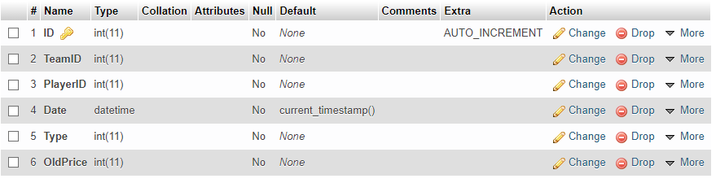

User:

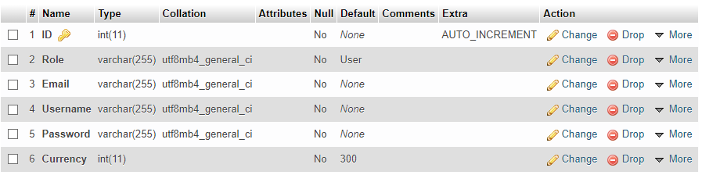

# Testresultat

Kort introduktionstext om vilka tester du kört.

Html checker

CSS checker

Contrast Checker

Lighthouse Audits

Wave WebAIM

Googles mobilvänlighetstest

Manuella tester för mobila enheter

## Validering

Index i Home mapen:

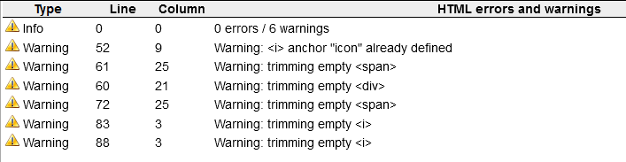

Alla varningar är ok då <i> använder fontawsome ikoner vilket inte ska ha ett innehåll och dom tomma <div> och <span> innehåller viewbag massages.

Home i Game mapen:

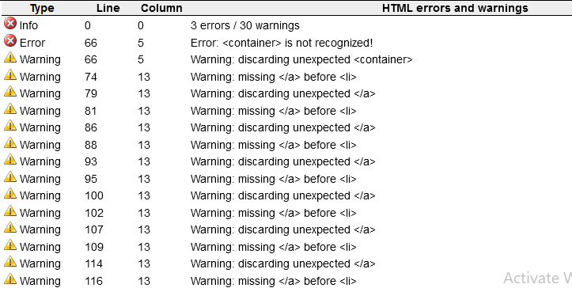 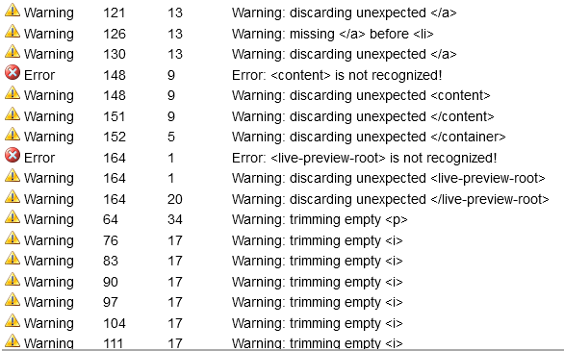 

Många av dom här har med Navboxen att göra då den vill att </a> ska komma innan list vilket inte är ett problem då detta är meningen.

Och errors är för att den inte känner igen container eller content och är inget problem.



Och där det står att <i> är tomma så är det meningen då det är en Icon.

## Tillgänglighet

Index view i Home mapen:

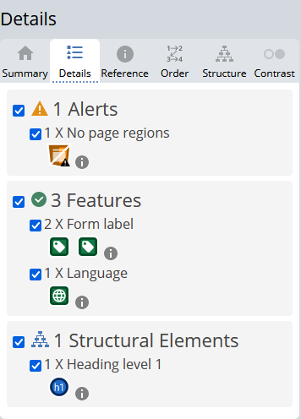

Home view i Game mapen:

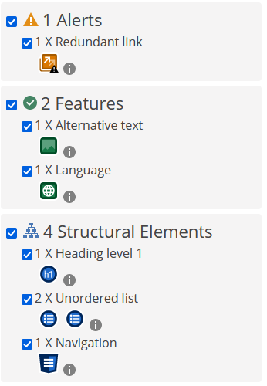

Den tycker att logout knappen redan finns?

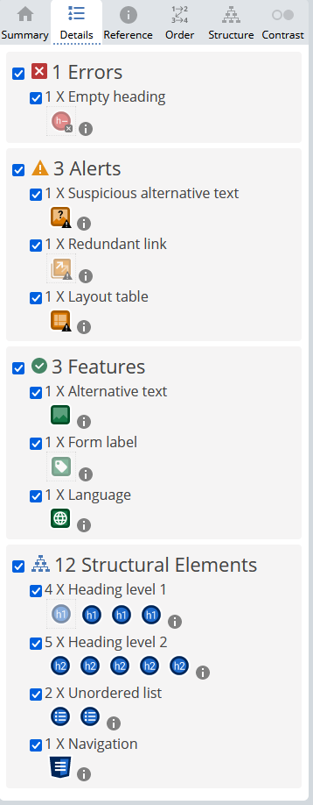

Empty heading är för viewbag.

## Kontraster

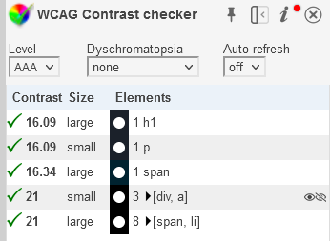 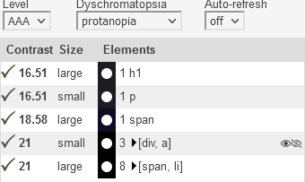 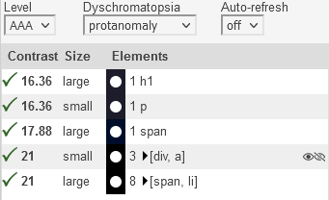 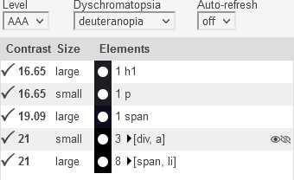 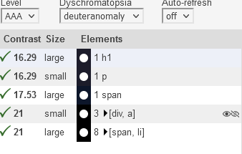 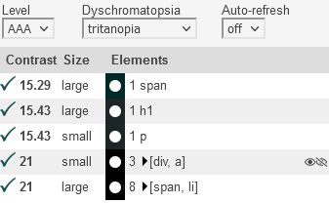 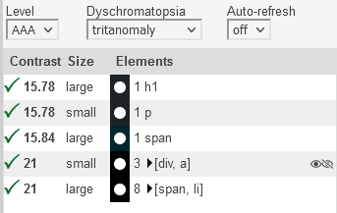 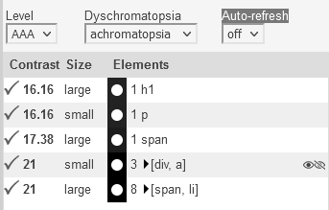 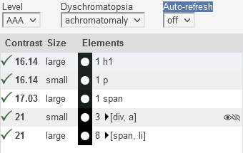

## Prestanda

Index view i Home mapen:

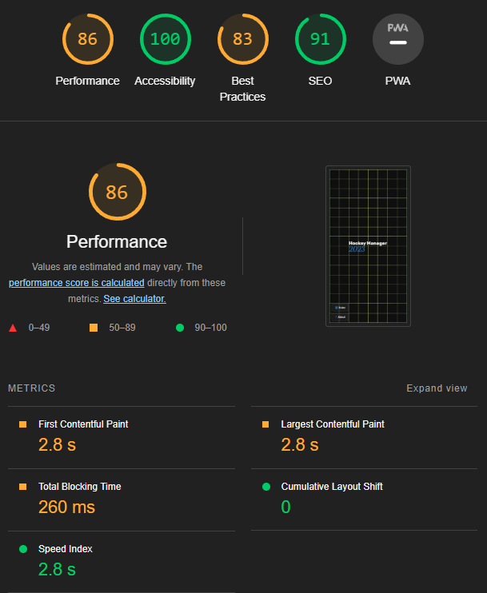

MyTeam view i Game mapen:

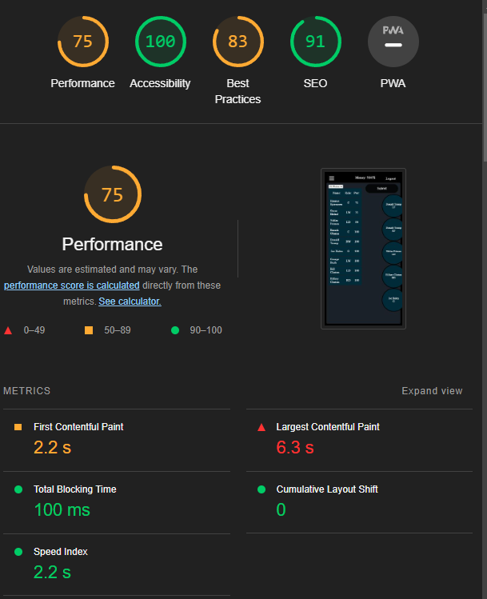

Skulle kuna ha jobbat mer med att optimisterna hemsidan men för att vara första gången så tycker jag det är ganska ok

# Kända problem/buggar

Har ett problem då om man skapar ett nytt konto så kommer laget som skapas inte ha några designerade spelare i dom olika positionerna vilket leder till att man inte kan använda spelare man har köpt. Detta hade enkelt kunna fixas genom att lägga till en If statement i html koden som kollar om det finns någon spelare designerad i den rollen. Detta kan också hända om du säljer en spelare som används i laget då den kommer försöka lada in en spelare som du inte äger, vilket den kommer misslyckas med då den hämtar informationen från ägda spelare. Detta kan lätt fixas genom att göra så att du inte kan sälja spelare som används i laget.

Ett till Error är att spelarnas roll i databasen är inte samma som rollen som behövs för att kunna använda spelaren i laget vilket leder till att spelarna inte kan användas. Rollerna ska vara LF och RF inte LW och RW

